「原発ゼロ」調布行動 ニュース ２０２３年４月１２日
-------------------------------------------------------------------
調布市民のみなさん

このニュースは、毎月１１日に行なっている「原発ゼロ」調布行動をめぐる情報を
交流するものです。今日は、フクシマ原発事故から１２年１か月目を迎えた４月１１
日（火）の「第１２４回行動」についての報告と、５月１１日（木）に行なう「第１
２５回行動」のご案内をお届けします。 （編集者）

安保・原発・憲法での「大転換」を許さない
フクシマ事故から１４５か月目
５４人が第１２４回「原発ゼロ」調布行動
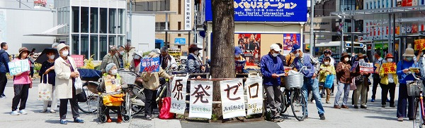
今回の司会・進行は「調布狛江合唱団」有志のみなさん。司会は小林優さん、いつ
ものようにマイク・機材などの準備を引き受けている鈴木勝雄さんが進行（スピーチ
の調整）や記録を掛け持ちでがんばりました。
写真はむらき数子さんと鈴木彰が分担しました。 （編集部）
✕ ✕ ✕
市議選の告示日を５日後に控えて、参加が難しい日となりましたが、素晴らしい晴
天」にめぐまれた調布駅前に、今日も「福島を忘れない」の横断幕、調布行動の２本
ののぼり、「声を上げよう 東海第二原発はいらない」の横断幕、「原発ゼロ」、「原
発のない未来へ」のプラカードなど、思い思いのグッズを掲げ５４人が参加しました。
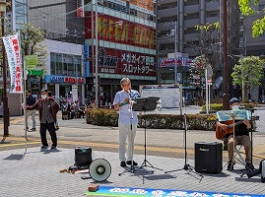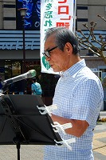
◆ 歌 「花」「人間の歌」 出前演奏班 東北人 小林優さん、鈴木勝雄さん
◆ 佐橋正文さん（西つつじが丘） ４月からドイツは原発ゼロにしました。し
かし安全と言われた福島で事故を起こした日本が、なぜ原発を稼働させるのでしょう
か。欧州で、原発を温暖化防止のために稼働できるのは、核のゴミの処分場があるこ
とが条件です。核のゴミの処分場がない日本の原発稼働は、許されない！ 1/30日、
稼働中の関西電力高浜原発4号機が原因不明のトラブルで突然停止しました。安全な
原発はありません。岸田首相は軍事費を43兆円も使おうとしている。我々の税金を
戦争に使うなんてとんでもない！ 戦争が起これば原発は狙われて原子爆弾に変わっ
てしまう危険なものです。一刻でも早い「原発ゼロ」をめざし、一緒に頑張っていき
ましょう。
◆ 菊池公子さん（深大寺） 4月10日「赤旗」の記事を紹介します。岸田首相
は60年を超えた老朽原発を動かすことを認め原発の活用を「国の責任」と明記するな
ど原発回帰に転換する。「GX（グリーン・トランスフォーメイション）脱炭素電源法
案」や原子炉等規制法、原子力基本法など5つの法律の改定案を一本化した「束ね法
案」です。「原発の依存度は低減する、新増設は想定しない」という政府自身の従来
方針を投げすて、財界や産業界の要求を丸のみし、原発の60年超稼働を認め、新増
設の推進を決めました。国会では笠井さんが原発回帰の撤回と「原発ゼロ」を決断す
るよう求めました。以上です！
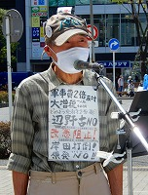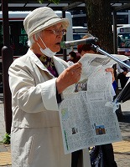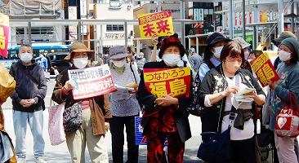
◆ 大松由紀子さん（柴崎）、三宅征子さん（柴崎）、大野さん たづくりまつ
りで、「イノベーションを・コースト構想のまやかし 惨事便乗型の原発事故後始末
福島で何が起きているのか」「災害と原発事故で壊滅的な被害を受けた福島県浜通り
は･･･」という内容で講演会行ないます。6月9日（金）１４：００～１６：００、た
づくり８階映像シアターです。和田央さん（イノベーション・コースト構想を監視す
る会、放射能ゴミ焼却を考えるふくしま連絡会）がお話します。参加費は５００円で
すが、ぜひ参加してください！
主催：チェルノブイリ法日本版の会・調布 連絡先 三宅 042ー482ー７８３４
たづくりまつり映画上映会 原発をとめた裁判長 そして原発をとめる農家たち
6月10日（土）17：00～19：30 ８階映像シアター
主催 調布市公民館・文化会館たづくり利用者会議・たづくりまつり実行委員
会 参加費500円 ぜひ！参加を！ チケットを買って下さい！ 子ど
もの将来を守り行動していきましょう！ 政治の力で原発は止められる！
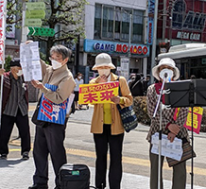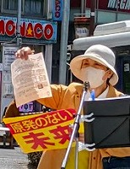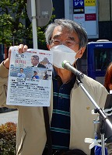
◆ 小野和子さん（多摩川） 岸田政権は2023年2月28日 不当にも原発束ね
法案を閣議決定しました。原子力規制法、電気事業法、原子炉等規制法、再処理法、
再生可能エネルギー特別処置法がある。運転期間規制を規制官庁から原子炉等規制利
用官庁（経済省所管）の電気事業法に移管しようとしている。原発反対であろうが永
続的に政府が電力会社等に支援して原発推進する方向が盛り込まれている。負けては
いられない！
◆ 鈴木ヒデヨさん（国領町） 核のない日本、原発ゼロ目指す思いでずーっ
とこの行動に参加しています。この駅前ひろばは市民のひろばです。市はフリーマー
ケット等届け出している皆さんも7月以降からは広場の貸し出しはなくなると言って
います。いま皆さんがいるところまでバス、タクシー等のロータリーが、1・5倍の大
きさまで広げられようとしているんです。私たちは何としても憩いの市民広場を守る
ことで反対しています。７月から工事に入ることになっているが、皆さん、一緒にこ
の駅前広場を残す行動を続けていきましょう。
◆ 小林 優さん（司会者） 全国的にもこの様な素晴らしい駅前ひろばはな
いですよね！ みんなで守っていきましょう！
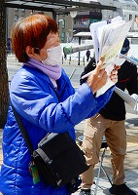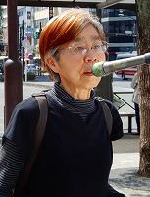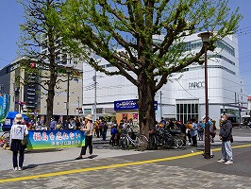
◆ 佐藤真理子さん（富士見町） 東京土建のシニアの皆さん、そして土建の皆
さんと現地ふくしまへ行く計画を立てています。参加した状況報告を皆さんに報告し
たいと計画しています。よろしくお願いいたします。
◆ 歌 「ふるさとを汚したのは誰」
◆ 鈴木 彰さん（多摩川） 今、岸田政権によって「安保・原発・憲法」をめ
ぐる政策が「大転換」されようとしています。戦後78年、私たちが守ってきた平和と
民主主義が破壊され、築いてきた福祉と暮らし、社会保障の財源が防衛費・軍事費に
横流しされようとしています。「安保・原発・憲法」にこだわっている時代は終わっ
たとか、野党共闘は古臭いとか、タモリ氏も言ったように「新しい戦前」にする流れ
が大手を振ってきて、市民と野党の共闘の足並みが乱されています。今日の行動のよ
うに、自由に集まることがだんだんとできなくなる危険も深まっています。そんなこ
とを許して良いのでしょうか。私たちはいまこそ、平和憲法を掲げて守りぬいてきた
平和と民主主義を守るために、これまで以上に大きな声を上げて行かなければならな
いと思います。「悲壮感」などにとらわれず、当たり前のことを当たり前に語り合え
る社会をみんなで守り育てていく。その立場で、この「原発ゼロ」調布行動を、さら
に大きく育てて行きましょう。
◆ 歌 「約束の歌」 戦争をしないと世界に約束をした憲法九条があると歌う！
◆ 鈴木とみ子さん（染地） 職場九条の会です。母に「どうして戦争をとめら
れなかったの？」と聞いたことがありました。母は「周りの人は戦争に負けると思っ
ていて、私も負けると思っていたが、それを言えなかった」と言っていました。今の
岸田政権は、国民の意見を聞く耳を持たず、戦争準備にひた走っています。日本が攻
撃されたらと言うけれど、「専守防衛」に徹する国を攻めてくる国はありません。怖
いのは、米国がアジアで起こす戦争に巻き込まれることです。職場九条の会の１０グ
ループは、4月15日（土）新宿駅でアピール集会を開きます、是非、参加を！
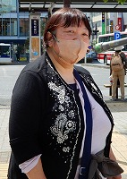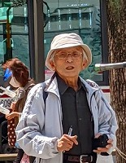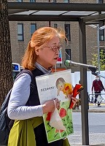
◆ 歌 「花」 春のうららの隅田川 のぼり下りの ふなびとが～
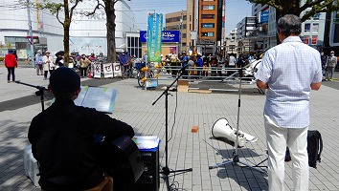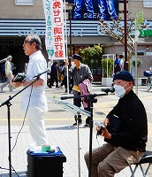

第１２５回「原発ゼロ」調布行動
日時：２０２３年５月１１日(木)
１０時半～１１時半 於：調布駅前

次回は５月１１日。福島原発事故から１４６か月目、私たちの「調布行動」
としては第１２５回目の行動です。５月と６月の企画・進行・司会は、学習サ
ークル「アネモネ会」のみなさんが引き受けてくれます。
参加される方は、それぞれの思いをプラカードやミニカードに書
いて集まりましょう。どんなことでもいいから「ひとこと」は言っ
てやろうというトークの準備もしてください。色んな人が、短くて
もいいから「ひとこと」を！ と願っています。
準備してきたのにトークができなかった場合、メモを編集部にい
ただけば、このメールでみなさんに伝えます。

＊コロナ・ウイルスへの感染防止の対策をこらして（体調を崩された方は勇
気をもって「自宅待機」を）ご参加ください。
＊小雨の場合はプラカードを持ってスタンディングなど、可能な範囲の行動
に切り替えます。大雨の場合は、参加者各自でご判断を！

なお、７月以降の「窓口さん」は、以下のように申し合わせていますが、われこそ
はというグループはどうぞ名乗り出てください。
１２７～１２８回（ ７～ ８月） 年金者組合
１２９～１３０回（ ９～１０月） 新婦人
１３１～１３２回（１１～１２月） 原発のない暮らし＠ちょうふ
１３３～１３４回（ １～ ２月） 調狛合唱団有志

